附件
重庆恒大酒店交通路线及周边酒店信息
一、恒大酒店区位及基本信息
地址：重庆市双福新区恒大大道1号恒大金碧天下
邮编：402247
总机：023-65556666
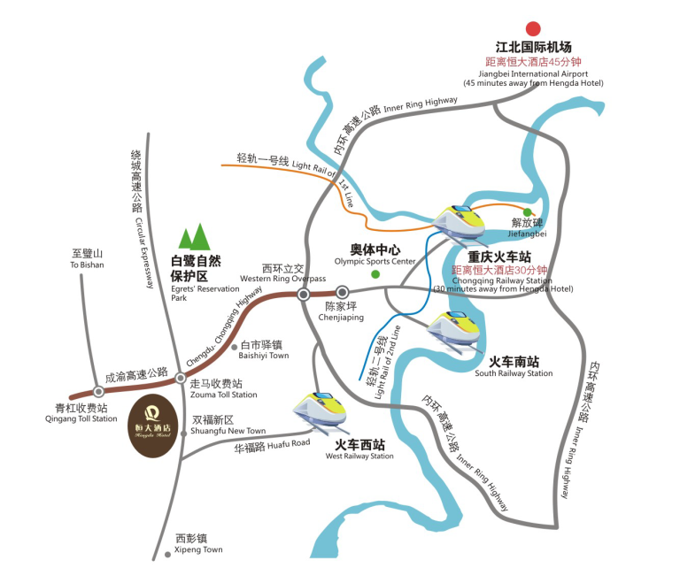
二、自驾路线：
机场-外环高速-珊瑚下道-恒大金碧天下
机场-内环高速-走马下道-恒大金碧天下
重庆北站-内环高速-走马下道-恒大金碧天下
主城各区-内环-成渝高速-走马下道-恒大金碧天下
三、机场、火车站大巴车路线
始发地 | 终点站 | 发车时间
火车北站（龙头寺汽车站） | 江津 | 7：00；8:00；9:00；10:00；11:00；12:00；13:00；14:00；14:50；15:30；16:30；17:30；18:30；19:30；20:50
江北机场（机场长途客运换乘中心） | 江津 | 9:30；10:30；12:00；13:40；15:20；16:50；18:20；20:10
重庆长途汽车站（菜园坝） | 江津 | 8:00；12:00；20:00
陈家坪汽车站 | 江津 | 6:40；10:00；12:00；14:00；20:00
购票网址：http://www.96096kp.com/Default.aspx
龙头寺汽车站-江津：http://www.96096kp.com/TicketMain.aspx?StartStation=龙头寺汽车站&SC=1001&txtSchDate=2015-07-31&DstNode=江津#aClass
机场客运站-江津：http://www.96096kp.com/TicketMain.aspx?StartStation=机场长途客运换乘中心&SC=500181&txtSchDate=2015-07-31&DstNode=江津#aClass
四、出租、滴滴顺风车
出租：机场到酒店约260元，火车站到酒店约240元；滴滴顺风车到酒店约50-60元。
五、周边酒店信息
万雅酒店：前台电话023-47267999 ，距离酒店2公里(房间包早餐)。
津城印象酒店：前台电话023-81222112，距离酒店2公里(房间包早餐)。
新华海颐酒店：前台电话 023-61080000，距离酒店5公里(房间包早餐)。

